**DESIGN JURÍDICO CENTRADO NO USUÁRIO: UM ESTUDO DE CASO DA POLÍTICA ESTADUAL DE LINGUAGEM SIMPLES NO CEARÁ**

*Samara Virgínia Bezerra dos Santos Menezes[1]*

**Resumo**

Este artigo discute o conceito de design jurídico centrado no usuário e apresenta um estudo de caso da implementação da Política Estadual de Linguagem Simples no Ceará. O design jurídico é uma abordagem que busca tornar o sistema jurídico mais acessível e compreensível para os cidadãos, incorporando princípios de design e usabilidade na criação e comunicação de leis. A Política Estadual de Linguagem Simples constitui um exemplo de como a aplicação dos princípios de design pode contribuir para uma legislação mais clara e eficaz, garantindo que as leis sejam compreendidas e aplicadas corretamente pelos cidadãos.

**Palavras-chave**: Design jurídico. Usuário. Lei Estadual de Linguagem Simples.

**1 INTRODUÇÃO**

O sistema jurídico desempenha um papel fundamental na sociedade, estabelecendo regras e normas que orientam a conduta do corpo social e promovem a justiça. No entanto, muitas vezes, a complexidade e a linguagem técnica utilizada na redação das leis tornam o acesso e a compreensão do sistema jurídico um desafio para os cidadãos comuns. Essa falta de clareza pode levar a uma série de consequências negativas, incluindo a exclusão de grupos marginalizados e a falta de confiança no sistema legal.

Dessa forma, além de serem privados do direito de compreender, uma vez que o direito à informação pública está previsto no ordenamento jurídico brasileiro, conforme o art. 5º, inciso XXXIII, bem como o inciso II do § 3º do art. 37 e o § 2º do art. 216 da Constituição Federal de 1988 (Brasil, 1988), os cidadãos veem comprometida sua confiança no Estado e correm o risco de perder outros direitos fundamentais devido à interpretação equivocada da lei. Por exemplo, podem deixar de apresentar uma defesa contra uma dívida ou acusação por não compreender o processo ou mesmo desconhecer a existência dessa possibilidade.

Para abordar esse problema, surge o conceito de *design jurídico centrado no usuário*, que busca aplicar princípios de design e usabilidade no contexto jurídico, a fim de tornar as leis mais acessíveis e compreensíveis para todos os cidadãos. Essa abordagem reconhece que o sistema jurídico deve ser projetado levando em consideração as necessidades e habilidades dos usuários, assim como qualquer outro produto ou serviço.

Um exemplo concreto da implementação do design jurídico centrado no usuário é a Política Estadual de Linguagem Simples, que busca simplificar a redação das leis utilizando uma linguagem clara e acessível para o público em geral. A iniciativa pioneira, que se tornou a primeira lei no mundo a utilizar linguagem simples e direito visual, foi desenvolvida pelo ÍRIS Laboratório de Inovação e Dados do Governo. O ÍRIS é reconhecido nacionalmente como um centro de excelência na promoção da inovação governamental e no desenvolvimento de soluções criativas para os desafios enfrentados pelo setor público.

Este artigo tem como objetivo discutir o design jurídico centrado no usuário e apresentar um estudo de caso da implementação da Política Estadual de Linguagem Simples. Ao considerar a importância do design jurídico centrado no usuário, este estudo busca contribuir para o entendimento e a disseminação de práticas que promovam a acessibilidade e a compreensão do sistema jurídico. Através da análise do estudo de caso, espera-se identificar lições e insights relevantes para governos e jurisdições interessados em melhorar a comunicação e o acesso à justiça.

**2 FUNDAMENTAÇÃO TEÓRICA**

*2.1 Direito visual e design jurídico*

O direito visual é uma abordagem que visa utilizar elementos visuais, como gráficos, diagramas, ícones e outras representações visuais, para auxiliar na compreensão e comunicação das informações jurídicas (Carvalho, 2018). Essa abordagem reconhece que a linguagem escrita nem sempre é a forma mais eficaz de transmitir conceitos e informações complexas, especialmente quando se trata de questões legais.

A utilização do direito visual no contexto jurídico busca simplificar a informação, tornando-a mais acessível e compreensível para um público mais amplo. Ao incorporar elementos visuais, o direito visual pode ajudar a esclarecer conceitos jurídicos, relacionar informações e facilitar a identificação de padrões ou conexões entre diferentes elementos legais (Borges, 2020). Além disso, o uso de recursos visuais pode aumentar a retenção de informações e promover a clareza na comunicação jurídica.

O design jurídico, por sua vez, é uma abordagem que busca aplicar princípios e metodologias de design no desenvolvimento, comunicação e implementação de leis e regulamentos (Hofmann, 2019). Essa abordagem reconhece a importância de tornar o sistema jurídico mais acessível, compreensível e centrado no usuário.

Ao adotar o design jurídico, os legisladores e profissionais do direito consideram o usuário final - os cidadãos - como uma parte fundamental do processo de criação e implementação das leis. Isso envolve compreender as necessidades, habilidades e expectativas dos usuários e utilizar essas informações para informar o design das leis e sua comunicação (Chisnell, 2019).

Os princípios de design, como a simplicidade, clareza, consistência e usabilidade, são aplicados para melhorar a experiência do usuário com o sistema jurídico. Isso pode envolver a simplificação da linguagem legal, a organização eficiente das informações, a adoção de formatos e recursos visuais adequados e a facilitação do acesso à informação jurídica por meio de tecnologias digitais (Hummel, 2020).

O design jurídico centrado no usuário busca promover a inclusão, transparência e eficácia do sistema jurídico, permitindo que os cidadãos compreendam e cumpram as leis de forma adequada. Além disso, essa abordagem também pode contribuir para a confiança e a legitimidade do sistema jurídico, ao criar um ambiente em que as pessoas se sintam capacitadas a participar e a se engajar de maneira mais significativa no exercício de seus direitos e deveres legais (Hofmann, 2019).

Em resumo, a combinação do direito visual e do design jurídico oferece uma abordagem inovadora para melhorar a comunicação e a compreensão do sistema jurídico, tornando-o mais acessível, transparente e centrado no usuário. Ao utilizar elementos visuais e aplicar princípios de design, os profissionais do direito podem promover a clareza e a eficácia das leis, garantindo que elas sejam compreendidas e aplicadas corretamente pelos cidadãos.

*2.2 Política Estadual de Linguagem Simples*

A Política Estadual de Linguagem Simples no Ceará, implementada em 2022, é uma iniciativa do ÍRIS Laboratório de Inovação e Dados do Governo, instituição dedicada à pesquisa e inovação no campo da administração pública, com foco na aplicação de tecnologias e metodologias que promovam a eficiência, transparência e participação cidadã. Durante esses três anos, os programas de Linguagem Simples e Inovação Jurídica do ÍRIS já simplificaram mais de 20 documentos jurídicos e promoveram mais de 200 oficinas e eventos relacionados ao tema da Linguagem Simples. Essas ações visam promover a compreensão e a acessibilidade dos documentos jurídicos, facilitando a interação dos cidadãos com os serviços públicos.

**3 METODOLOGIA**

A metodologia adotada compreendeu uma abordagem de pesquisa qualitativa, com o intuito de investigar a implementação da Política Estadual de Linguagem Simples no Ceará. Inicialmente, foram realizadas pesquisas em fontes oficiais, como publicações governamentais, legislações e documentos relacionados à Política Estadual de Linguagem Simples no Ceará. Além disso, foram consultadas fontes bibliográficas relacionadas à linguagem jurídica, design jurídico, direito visual e políticas similares implementadas em outros contextos. Essa revisão bibliográfica proporcionou embasamento teórico para compreender as tendências, melhores práticas e impactos esperados ao adotar abordagens de linguagem simples e design jurídico centrado no usuário.

A análise dos dados coletados envolveu uma abordagem qualitativa, com a identificação de temas, tendências e padrões emergentes relacionados à implementação da Política Estadual de Linguagem Simples. Essa análise permitiu uma compreensão aprofundada do papel do design jurídico e do direito visual na produção e na implementação da lei.

**4 RESULTADOS**

A fim de realizar uma análise aprofundada da Lei Estadual de Linguagem Simples, examinaremos tanto o seu conteúdo textual quanto os elementos visuais e gráficos presentes. Essa abordagem permite compreender a forma como a lei é apresentada aos usuários, buscando promover uma experiência mais clara e acessível.

Certamente, uma lei redigida em linguagem simples tende a evitar termos técnicos excessivamente complexos, jargões legais e frases longas e confusas. Isso, por sua vez, consequentemente facilita a compreensão do público em geral, evitando barreiras linguísticas e promovendo a clareza das disposições legais.

Além da análise textual, iremos observar os elementos visuais e gráficos presentes na lei. Esses elementos têm o objetivo de complementar e reforçar a compreensão do conteúdo textual, utilizando recursos visuais para transmitir informações de maneira mais intuitiva e acessível. Através da análise desses elementos visuais, poderemos avaliar a eficácia de sua utilização na Lei Estadual de Linguagem Simples. Será verificado se os recursos visuais são coerentes com o conteúdo textual, se contribuem para a compreensão das disposições legais e se são acessíveis a todos os usuários, incluindo pessoas com deficiência visual ou outras limitações.

Em primeiro lugar, o projeto gráfico da lei incorpora três cores distintas: além do fundo branco e da tipografia preta padrão, é utilizado um tom de azul celeste que confere um aspecto amigável ao documento sem sobrecarregá-lo. Essa cor é empregada de forma destacada na iconografia ou no contorno de caixas de texto para ressaltar informações relevantes. No que diz respeito à tipografia, foram adotadas variações em relação às fontes normalmente utilizadas em documentos e declarações jurídicas. Para blocos de texto extensos, foi mantido o estilo serifado, enquanto os títulos receberam uma fonte moderna e sem serifa.

**Figura 1** – Primeira página da Política de Linguagem Simples

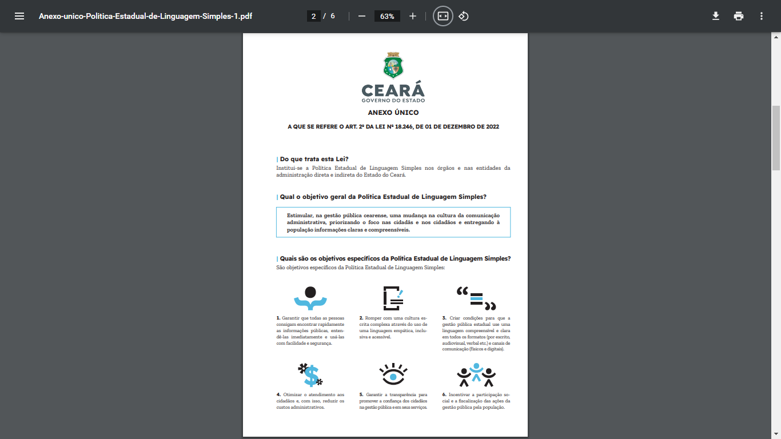

Fonte: ÍRIS LabGov.

Linguisticamente, a lei transmite as diretrizes da linguagem simples, substituindo termos complexos e adotando uma abordagem mais esclarecedora. Os títulos, por exemplo, são formulados em forma de perguntas, como "Do que trata a lei?" e "Qual o objetivo da lei?" (ver Figura 1), o que contribui para uma compreensão mais clara do conteúdo.

Visualmente, a iconografia utilizada também faz referência à linguagem, uma vez que os desenhos são construídos a partir de caracteres, como ponto, vírgula, colchete, exclamação, chave e aspas (ver Figura 2). Esses aspectos são de suma importância, pois proporcionam uma abordagem visual e linguística que torna o conteúdo mais objetivo e autoexplicativo.

**Figura 2** – Iconografia baseada em caracteres linguísticos



Fonte: ÍRIS LabGov.

Ademais, a lei incorpora uma seção denominada "Quais princípios guiam esta Política Estadual de Linguagem Simples?" (ver Figura 3), que visualmente ilustra a importância e a aplicação prática da adoção da linguagem simples em comunicações públicas e oficiais. Nessa seção, são abordados pontos como "Empatia e foco no cidadão", "Participação social" e "Transparência", todos eles contribuindo não apenas para a qualidade de vida dos cidadãos, mas também para a credibilidade das instituições e, consequentemente, para a confiança depositada nelas pela sociedade civil.

**Figura 3** – Princípios que guiam a Política Estadual de Linguagem Simples

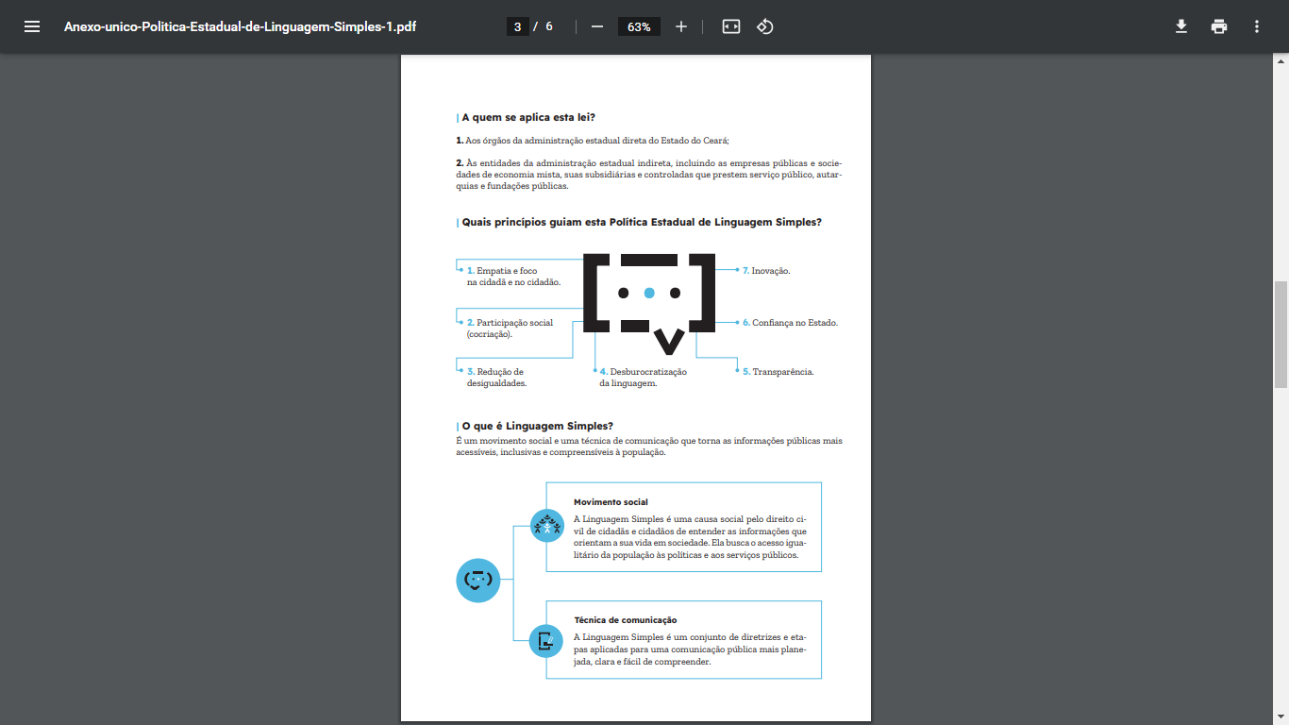

Fonte: ÍRIS LabGov.

A lei também conta com uma seção intitulada "Quais são as diretrizes para aplicar a Linguagem Simples?" com fundo azul (ver Figura 4). Nessa seção, são apresentadas diretrizes práticas por meio de perguntas e respostas, visando orientar a aplicação da técnica de linguagem simples em conteúdos textuais. Vale ressaltar que essa seção é numerada, seguindo a estrutura comum de artigos e incisos presentes em uma lei.

**Figura 4** – Diretrizes para aplicar a Linguagem Simples

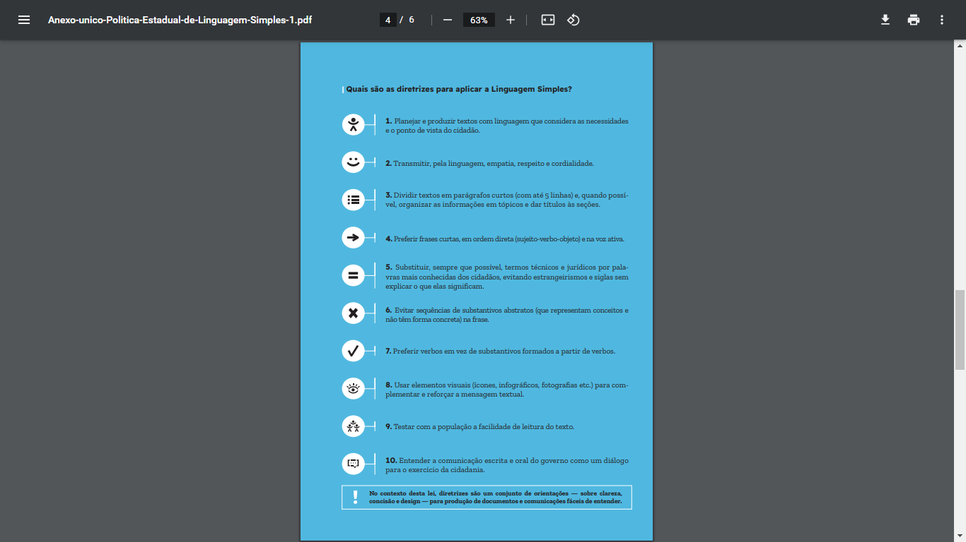

Fonte: ÍRIS LabGov.

Além de fornecer diretrizes para orientar o uso da Linguagem Simples, a lei também inclui orientações para a revisão de textos simplificados, garantindo assim que a linguagem utilizada seja acessível para todos os cidadãos. Ao adotar a linguagem simples, a lei promove a inclusão e a participação efetiva dos cidadãos, fortalecendo a relação de confiança entre o sistema jurídico e a sociedade. No entanto, talvez a parte mais interessante da lei seja a última página (ver Figura 5), que apresenta exemplos concretos de aplicação da linguagem simples.

**Figura 5** – Exemplos presentes na Política Estadual de Linguagem Simples

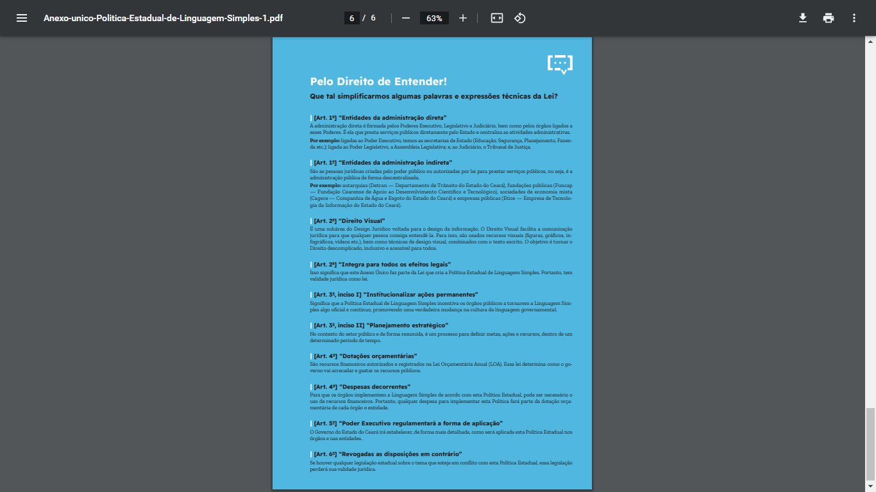

Fonte: ÍRIS LabGov.

Intitulada "Pelo Direito de Entender! Que tal simplificarmos algumas palavras e expressões técnicas da Lei?", essa seção traz os seguintes exemplos, entre outros:

[Art. 1º] "Entidades da administração direta": A administração direta compreende os Poderes Executivo, Legislativo e Judiciário, bem como os órgãos vinculados a esses Poderes. Essa esfera é responsável por fornecer serviços públicos diretamente em nome do Estado e centralizar as atividades administrativas. Por exemplo, no âmbito do Poder Executivo, temos as secretarias de Estado (Educação, Segurança, Planejamento, Fazenda, etc.); no âmbito do Poder Legislativo, temos a Assembleia Legislativa; e no âmbito do Judiciário, temos o Tribunal de Justiça.

[Art. 1º] "Entidades da administração indireta": São pessoas jurídicas criadas pelo poder público ou autorizadas por lei para fornecer serviços públicos, ou seja, é uma forma descentralizada de administração pública. Por exemplo, incluem autarquias (como o Detran — Departamento de Trânsito do Estado do Ceará), fundações públicas (como a Funcap — Fundação Cearense de Apoio ao Desenvolvimento Científico e Tecnológico), sociedades de economia mista (como a Cagece — Companhia de Água e Esgoto do Estado do Ceará) e empresas públicas (como a Etice — Empresa de Tecnologia da Informação do Estado do Ceará).

Esses exemplos concretos desempenham um papel significativo ao ilustrar a aplicação prática da linguagem simples na lei. Ao trazer essas simplificações e explicações claras, a lei se torna mais acessível e compreensível para todos os cidadãos. Essa abordagem vai além do mero cumprimento formal das diretrizes de linguagem simples e demonstra um compromisso genuíno em promover o acesso à informação de forma clara e acessível. Os exemplos concretos ajudam a eliminar ambiguidades, simplificar termos técnicos e oferecer uma visão mais tangível dos conceitos abordados na lei. Dessa forma, ao tornar o conteúdo mais compreensível, a lei fortalece a capacidade dos cidadãos de conhecerem seus direitos e deveres, promovendo uma sociedade mais justa e inclusiva.

**5 CONSIDERAÇÕES FINAIS**

A implementação da Política Estadual de Linguagem Simples no Ceará representa um marco significativo no contexto jurídico, destacando o compromisso do estado em promover a acessibilidade, transparência e efetividade das leis. Através dessa iniciativa, impulsionada pelo ÍRIS Laboratório de Inovação e Dados do Governo, busca-se superar as barreiras linguísticas e educacionais que muitas vezes limitam o acesso à justiça e a compreensão das leis.

A adoção de uma linguagem simples e direta nas leis estaduais proporciona benefícios tangíveis para os cidadãos. Facilita a compreensão dos direitos e obrigações legais, empoderando os indivíduos a tomarem decisões informadas e a exercerem seus direitos plenamente. Além disso, essa abordagem promove a inclusão de grupos marginalizados e contribui para a redução das desigualdades no acesso à justiça.

A Política Estadual de Linguagem Simples no Ceará também destaca a importância do design jurídico centrado no usuário, que visa melhorar a experiência dos usuários com o sistema jurídico. Ao adotar essa abordagem, os legisladores e profissionais do direito podem garantir que as leis sejam eficazes em seu propósito, promovendo a participação cidadã e fortalecendo a confiança no sistema jurídico.

É fundamental ressaltar que a implementação da Política Estadual de Linguagem Simples é um processo contínuo, que requer esforços contínuos de revisão, atualização e capacitação. É importante que os profissionais do Direito sejam conscientizados sobre a importância de utilizar uma linguagem acessível em sua prática e que sejam fornecidos recursos e diretrizes claras para auxiliá-los nesse processo.

Por fim, é fundamental que sejam realizadas avaliações e monitoramentos periódicos para verificar a eficácia e os impactos da implementação da Política Estadual de Linguagem Simples no Ceará, a fim de aprimorar continuamente a abordagem e garantir a consecução dos objetivos propostos. A busca pela linguagem simples e acessível no contexto jurídico é um desafio constante, mas com impactos significativos na construção de um sistema jurídico mais inclusivo e transparente.

**REFERÊNCIAS**

Borges, A. (2020). Visual Law: Uma perspectiva de visualização de informação jurídica. **Revista Brasileira de Tecnologia da Informação Jurídica**, 7(2), 38-50.

Carvalho, R. (2018). **Visual law**: a percepção visual como suporte à atividade jurídica. Revista Jurídica Cesumar - Mestrado, 18(2), 457-480.

Chisnell, D. (2019). **Design for the Mind**: Seven Psychological Principles of Persuasive Design. Rosenfeld Media.

Hofmann, D. M., & Braga, M. (2019). Design de serviço e direito do consumidor: aplicações de um "design for fairness". **Revista Direito GV**, 15(3), 665-692.

Hummel, C. (2020). Designing Legal Technologies to Support Non-Lawyers. **Florida Law Review**, 72(5), 1117-1154.

1. Aluna do 10º período do curso de Direito na Faculdade Paraíso do Ceará (UniFAP-CE).